第三章：產品單機配線圖及設定說明

3-4 安全防盜系統

3-4-2 SY-2888S 安全對講管理總機

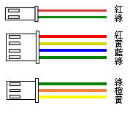
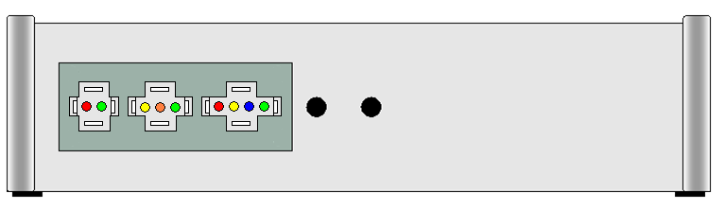
SY-2888S背面接線圖

一、接頭：

１、2pin莫氏座：各個排線定義如下：
(1)紅線：DC15V電源正極
(2)綠線：電源負極

2、4pin莫氏座：外網系統匯流排接頭，各個排線定義如下：
(1)紅線：RS-485資料通訊線 ( C+ )
(2)黃線：RS-485資料通訊線 ( C- )
TO：IC-01T
(3)藍線：聲音線 ( S )
(4)綠線：地線 ( － )

3、3pin莫氏座：警報繼電器乾接點輸出，各個排線定義如下：
(1)綠線：繼電器共同接點 ( COM )
(2)橙線：繼電器常開接點( NO )
(3)黃線：繼電器常閉接點( NC )

